**Классный час на тему «Правила движения должны знать все без исключения»**

**Воспитатель 1 учебного курса Шац Л. М.**

**Цели:** Совершенствование знаний по правилам дорожного движения; формирование навыков выполнения основных правил поведения на улице, дороге, с целью предупреждения детского дорожно-транспортного травматизма

**Задачи:**

1. обучение суворовцев   сознательному  ориентированию в дорожных ситуациях.

2. формирование законопослушного поведения суворовцев, через создание соответствующей установки, ориентировки мышления на вопросы обеспечения безопасности движения;

3. закрепление навыков безопасного поведения учащихся на улицах и дорог

**Вступительная часть:** Видеоролик о правилах поведения в городе (приложение)

**Воспитатель:** (слайд 2)Дорожно-транспортный травматизм в настоящее время является в мире второй по масштабам причиной смерти детей и молодёжи в возрасте от 5 до 25 лет. Наша с вами задача выяснить, в чём же причина детского дорожно-транспортного травматизма? (ответы суворовцев). Тема классного часа сегодня «Правила дорожного движения». Необходимость изучения правил дорожного движения продиктована самой жизнью. На улицах и дорогах населенных пунктов становится все больше и больше транспортных средств, движение которых все интенсивнее. Транспорт представляет все большую опасность для человека. Несоблюдение правил дорожного движения водителями и пешеходами приводит к большому количеству жертв и при этом количество ДТП с участием детей продолжает расти.

**Основная часть:** ***Статистика***(слайд 3)

**Суворовец:** Ежегодно в мире в результате ДТП погибают и получают ранения более 50 млн. человек. По данным Всемирного банка глобальные экономические потери составляют более 500 млрд. долларов в год. Всемирная организация здравоохранения свидетельствует, что на долю ДТП приходится более 30% смертельных исходов от всех несчастных случаев. В ХХ веке автомобиль стал причиной смерти около 30 млн. человек. В России потери, связанные с ДТП в несколько раз превышают ущерб от железнодорожных катастроф, пожаров и других видов несчастных случаев. Масштаб ДТП угрожает национальной безопасности.

По статистике, примерно три четверти всех ДТП с участием детей происходит в результате их непродуманных действий. Среди них наиболее частыми являются:

* Переход через проезжую часть вне установленных для перехода мест 35–40 %.
* Неожиданный выход из-за движущихся или стоящих транспортных средств или других препятствий, мешающих обзору 25–30 %.
* Неподчинение сигналам светофора 10–15 %.
* Игры на проезжей части и ходьба по ней при наличии тротуара – 5–10 %.
* Как можно уберечь от необдуманных действий на дороге?

***Прогнозы*** (слайд 4-5 )

**Воспитатель:** По данным Всемирной организации здравоохранения , если срочно не предпринять мер , то в ближайшие годы уровень смертности на дорогах мира вырастет на 60%. И этим Земля будет обязана странам с низким и средним уровнем доходов населения, где из-за плохих дорог , старых автомобилей и отсутствия водительской культуры рост смертности может достичь 83%.

***Причины ДТП*** (слайд 6)

**Суворовец:** Мы должны уважать дорогу, чтобы дорога уважала нас. Зачем нам это? Давайте посчитаем, сколько детей погибает на дорогах.

* Ежедневно на дорогах России погибает около 1,5 тысяч детей чьих-то самых лучших, самых любимых, чьих—то самых, самых...
* 24 тысячи получают ранения. И,- это не просто цифры. Это чьи-то невосполнимые потери, чьи-то страдания, боль, крушение чьих-то надежд. Если смотреть на эти цифры в сравнении с вселенной, то они ничтожно малы. Если рассматривать по количеству выплаканных слез матерей, родственников, то это огромные цифры.

Кто виноват в их смерти? Виноваты сами дети. Дети не уважали дорогу, а дорога “отплатила” им за это. Дорога не терпит не послушания и забирает жизни. Причины ДДП. По статистике, примерно три четверти всех ДТП с участием детей происходит в результате их непродуманных действий.

Среди них наиболее частыми являются:

1. Переход через проезжую часть вне установленных для перехода мест: 35-40%
2. Неожиданный выход из-за движущихся или стоящих транспортных средств или других препятствий, мешающих обзору: 25-30%
3. Неподчинение сигналам светофора: 10-15%
4. Игры на проезжей части и ходьба по ней при наличии тротуара: -5-10%

**Воспитатель:** Пешеход, шофер, пассажир — люди, от поведения которых зависит порядок на дорогах. Каждый из них имеет свои правила. Любой человек может быть и пешеходом, и водителем, и пассажиром, поэтому правила дорожного движения должны изучать и знать как взрослые люди, так и дети.

***Дорожные знаки*** (слайд 7)

Особым  языком разговаривает  улица. На этом дорожном  языке с водителями и пешеходами «разговаривают» улицы  всех стран  мира. Интересна  история возникновения  дорожных  знаков. Наши  предки заботились о путешественниках, старались помочь им  правильно  выбрать направление  движения. В лесистых  местах вдоль дорог устанавливали вешки из сучьев, делали  зарубки на  стволах деревьев, а в степи вдоль дорог укладывали  камни или  ставили столбы.

   В России  при царе Алексее Михайловиче  впервые стали устанавливать верстовые столбы. При Петре I на дорогах столбы  стали  окрашивать полосами. Современные дорожные знаки разнообразны. Они  окрашены в яркие  цвета  и видны  издалека.Было  время, когда  каждое  государство имело свои знаки. Теперь по нашим дорогам  двигаются автомобили  из Германии, Франции, Италии и других стран, т.к. дорожные  знаки везде  одинаковы.

Знание дорожных знаков так же важно, как и знание правильного поведения на дороге. Одно без другого существовать не может. Дорожные знаки регулируют движение транспорта и пешеходов, в сложной дорожной обстановке. Назначение дорожных знаков легко запомнить. Запрещающие - круглые с красной каймой (Ассоциация с огнем) с белым, а некоторые с голубым фоном. Предупреждающие — треугольной формы, с красной каймой. Предписывающие, т.е. указывающие направление движения, минимальную скорость и т.д. — голубые круглые. Информационно — указательные знаки - они имеют различный фон: синий, зеленый, белый, желтый. Прямоугольные, квадратные, 6-угольные. Число знаков росло с каждым годом, начиная с 1909 года (слайд 8-14)

**Запомните!** (слайд15) Не перебегайте улиц и дорог перед близко движущимся транспортом – это очень опасно для жизни. Ни одно даже самое важное дело не стоит вашей жизни!!!

***Памятка при переходе дороги*** (слайд 16-17)

1. Умей не только видеть, но и слышать улицу.

2. Обращай внимание на сигналы автомобиля (указатели поворота, заднего хода, тормоза)

3. Контролируй свои движения: поворот головы для осмотра дороги, остановку для пропуска автомобиля.

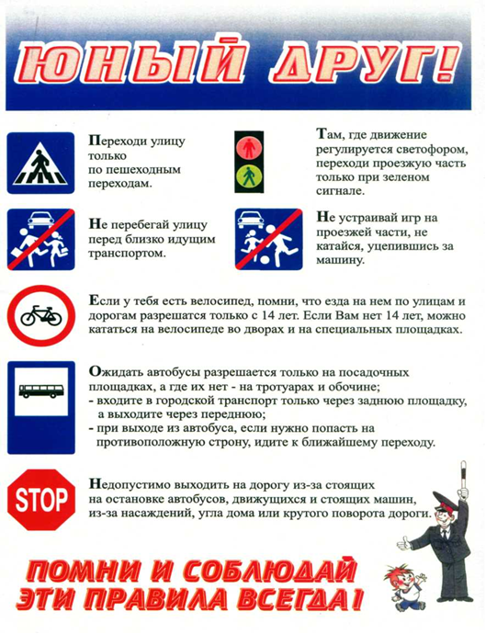

***Правила движения велосипедистов***

**Суворовец:** История велосипеда. (слайд 18)

Слово “велосипед” в переводе означает “быстроног” – очень популярное средство передвижения у детей. Изобретением первой самоходной тележки был лесничий князя Бадемского, офицер барон Дрез. У барона была большая страсть к механике. Однажды Дрез смастерил и поехал верхом по улице верхом на узкой деревянной скамеечке с двумя тяжелыми колесами. Ногами Дрез отталкивался от земли, разгонялся, и несколько секунд тяжелая тележка катилась сама. Через два года, в 1815 году, в газетах появилось сообщение, что механик Дрез ездит на своей “машине”. Увидев это изобретение, император Александр I одобрил это изобретение и Дрезу присвоили звание профессора механики.

Первый двухколесный велосипед был изобретен в России в 1801 году мастером Артамоновым. И назывался САМОКАТОМ. Он был сделан полностью из железа, весил 40 кг и сам катился, если, конечно, седок крутил педали, приделанные к большому переднему колесу. Гениальный изобретатель Кулибин также занимался решением подобной задачи. В 1791 году он изготовил повозку, два колеса которой с помощью ножных рычагов крутил водитель, стоящий на запятках повозки. Она могла вести трех седоков. Правда довольно медленно.

В одной из французских мастерских механик Пьер Мишо в 1855 году приделал к переднему колесу пару педалей точно так, как сейчас устанавливают педали в трехколесных детских велосипедах. Сразу обнаружилось много новых возможностей. Машина не падала и не опрокидывалась. Седок поддерживал равновесие: колеса вертелись, как гигантские волчки. Мишо окрестил его велосипедом. Но американцы величали ее “костотрясом”. Машина была тяжелой, имела непомерный тугой ход.

Изобретатели принялись облегчать велосипед. В 1897 году велосипед снабдили последним серьезным усовершенствованием – механизмом свободного хода. С тех пор велосипедисты могут отдыхать, не слезая с велосипеда. Достаточно разогнаться, а дальше можно ехать, не вращая педали. Велосипед будет ехать по инерции, конечно не очень долго.

Так велосипед стал велосипедом в его нынешнем виде. Слов нет, долгий путь. Но зато изобретение получилось на славу. К 1920 году велосипед стал основным транспортным средством для рабочих, служащих, почтальонов и врачей. Велосипед – значит “быстроног”. Современные велосипеды полностью оправдывают это название.

**Воспитатель:** Велосипед – простая и удобная машина. Некоторые дети, не изучив машину по-настоящему, не научившись, как следует, управлять, не зная правил движения, торопятся выезжать на улицы и дороги и интенсивным движением и попадают в сложную обстановку. В таких случаях они нередко бывают виновниками дорожно-транспортных происшествий. Поэтому, прежде чем выехать на дорогу, велосипедист должен хорошо изучить велосипед, научиться его водить и отлично изучить и знать правила дорожного движения.

***Водителю велосипеда разрешается:*** (слайд 19)

– дети могут водить велосипед только на закрытых площадках: во дворах, парках и на стадионах;

– по тротуарам разрешается ездить только малышам на детских велосипедах под присмотром взрослых;

– перед тем, как выезжать на улицу, необходимо проверить, исправны ли на велосипеде тормоза, руль, звуковой сигнал, накачаны шины, натянута цепь. Проверять техническое состояние велосипеда надо ежедневно;

– если надо пересечь дорогу, сойдите с велосипеда, держа его за руль, пройдите по пешеходному переходу. Попытка проскочить через дорогу на велосипеде может очень плохо кончиться;

– на велосипеде можно ездить только по тем дорогам, где есть специальный знак в синем круге “Велосипедная дорожка” – относится к группе разрешающих знаков

– перевозить можно только детей в возрасте до 7 лет при условии, что на вашем велосипеде установлено дополнительное сиденье;

– велосипедист, двигаясь по улице, должен внимательно следить за всеми сигналами, подаваемыми водителями других транспортных средств. Сам велосипедист сигнализирует руками. Перед торможением надо поднять руку вверх;

– отправляясь на велопрогулку, сообщайте старшим о предполагаемом маршруте. Тогда можете рассчитывать на быструю помощь в случае ремонта велосипеда;

***Водителю велосипеда запрещается:*** (слайд 20)

– до 14-летнего возраста нельзя ездить на велосипеде по дорогам и улицам. Во дворе – пожалуйста, но не выезжая на дорогу;

– устраивать гонки на дороге, игру “вперегонки”;

– эксплуатация велосипедов, если имеются технические неисправности: тормозного устройства, не закреплен руль, погнуто колесо. Слабо накачаны шины;

– движение велосипедистов-учащихся в темное время суток;

– перевозить предметы или груз, которые выступают на 0,5 метра по длине и ширине за габариты велосипеда и могут помешать управлению;

– буксировка велосипедов и мопедов; в любых местах на улицах и дорогах водитель велосипеда обязан пропускать слепых пешеходов, подающих сигнал белой тростью;

– категорически запрещается – цепляться за проезжающий мимо транспорт и ездить на велосипеде держась одной рукой за руль или без рук.

**Запомните!** знак в красном круге – “Велосипедное движение запрещено”(слайд 21)

1 Велосипед должен иметь исправленные тормоз, руль, звуковой сигнал, быть оборудован световозвращателем и фонарем или фарой

2 Велосипеды должны двигаться только по крайней правой полосе в один ряд

3 Запрещается ездить, не держась за руль хотя бы одной рукой.

4 Запрещается двигаться по дороге при наличии рядом велосипедной дорожки. (слайд 22)

**Заключительная часть:** Рефлексия: “Тест для школьников” (обучающиеся делятся на команды и отвечают по очереди на вопросы тестов).

Ежедневно на дорогах России погибает около 1,5 тысяч детей чьих-то самых лучших, самых любимых, чьих—то самых, самых...24 тысячи получают ранения. И,- это не просто цифры. Это чьи-то невосполнимые потери, чьи-то страдания, боль, крушение чьих-то надежд. Если смотреть на эти цифры в сравнении с вселенной, то они ничтожно малы. Если рассматривать по количеству выплаканных слез матерей, родственников, то это огромные цифры.

Предлагаем Вам тест, (слайд 23-25) составленный сотрудниками ГИБДД для определения уровня знаний правил дорожного движения, правил безопасного поведения на улицах города. Упражнения по ПДД помогут вам стать грамотными участниками дорожного движения и научат адекватно реагировать в сложных ситуациях. Знание правил дорожного движения позволит избежать многих проблем и опасностей, связанных с транспортом. Надеюсь, вы постараетесь никогда не нарушать Правила дорожного движения, потому что правильное поведение на дорогах -  показатель культуры человека!

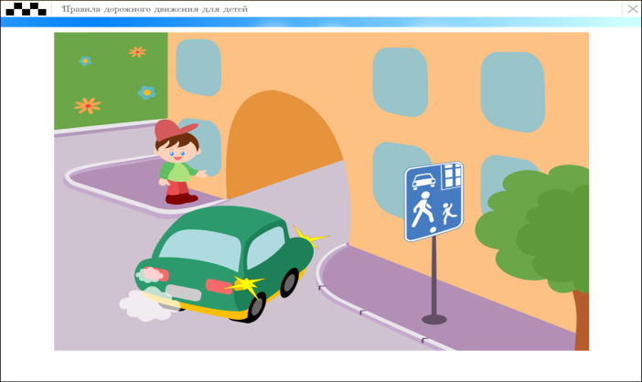**1. Как должен поступить пешеход в этой ситуации?**

1. Пройти перед автомобилем, убедившись, что он остановился и уступает Вам дорогу.

2. Пройти первым.

3. Уступить автомобилю

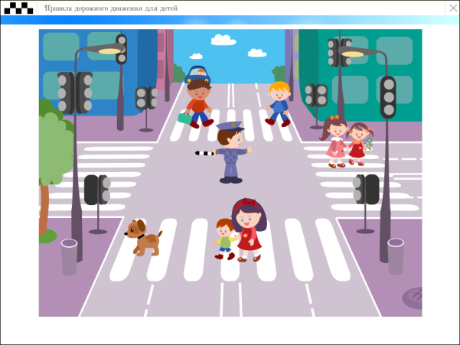**2. Как правильно переходить проезжую часть ?**

1. В любом месте по пешеходному переходу.

2. За спиной и перед грудью регулировщика, убедившись, что транспорт вас пропускает.

3. Переход запрещен.

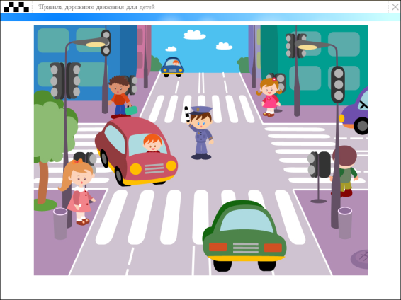

**3. С какой стороны регулировщика разрешен переход ?**

1. Переход запрещен.

2. За спиной и перед грудью регулировщика.

3. В любом месте по пешеходному переходу.

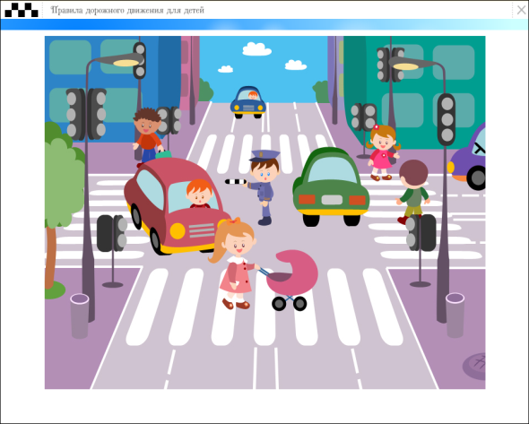 **4. С какой стороны регулировщика разрешен переход?**

1. За спиной регулировщика, убедившись, что транспорт вас пропускает.

2. Переход запрещен.

3. В любом месте по пешеходному переходу.

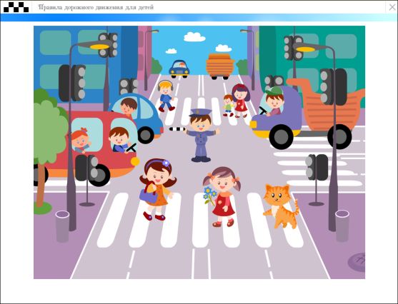**5. На что должны обращать внимание пешеходы, при переходе?**

1. На котенка.

2. На машины, поворачивающие направо.

3. На сигналы регулировщика.

4. На машины и на сигналы регулировщика.

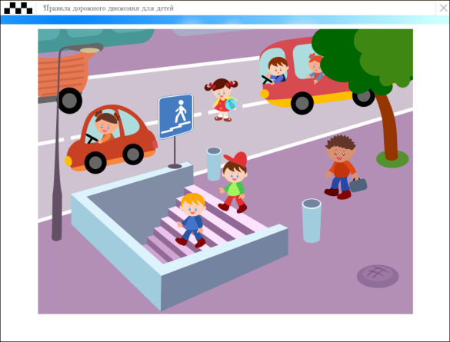**6. В каких случаях можно переходить проезжую часть не спускаясь в подземный переход?**

1. При отсутствии транспорта.

2. Если есть подземный переход, переходить нужно только по нему.

3. Если опаздываешь ...

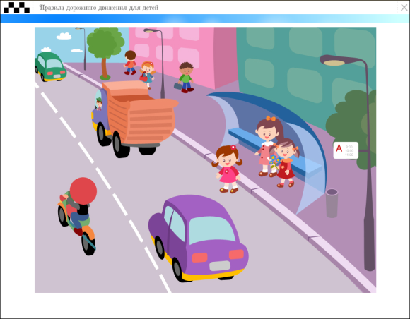**7. Где нужно ожидать общественный транспорт?**

1. В любом месте;

2. На проезжей части.

3. Транспорт нужно ждать на остановке, при этом ни в коем случае нельзя выходить на проезжую часть!

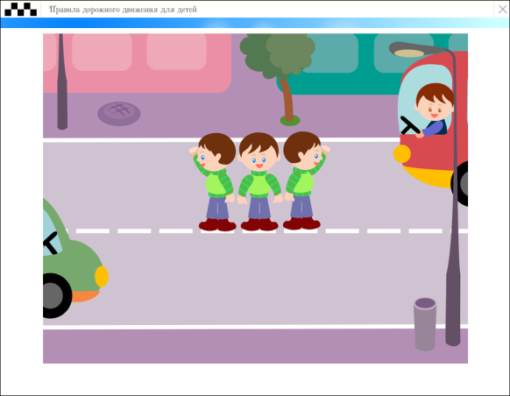**8. Можно ли переходить проезжую часть в зоне видимости пешеходного перехода?**

1. Можно

2. Нельзя.

3. Можно, если пропустить транспорт.

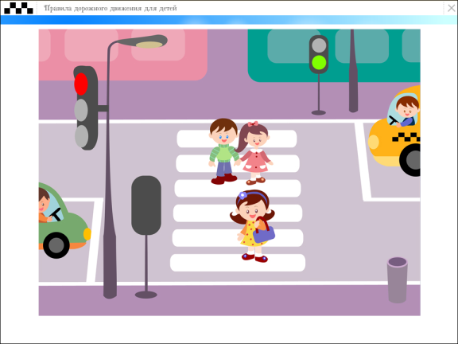

**9. Имеют ли пешеходы преимущественное право перехода?**

1. Имеют

2. Не имеют

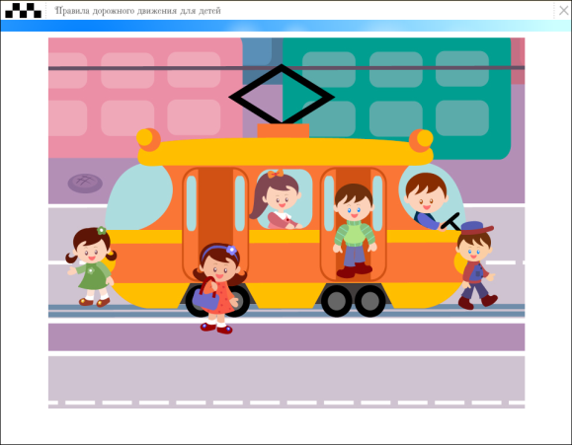

**10. Как правильно обходить трамвай?**

1. Только спереди;

2. Только сзади;

3. Подождать, когда транспорт отъедет от остановки, тогда дорога будет хорошо видна в обе стороны.

**11. Поставить под номером знака правильный ответ.**

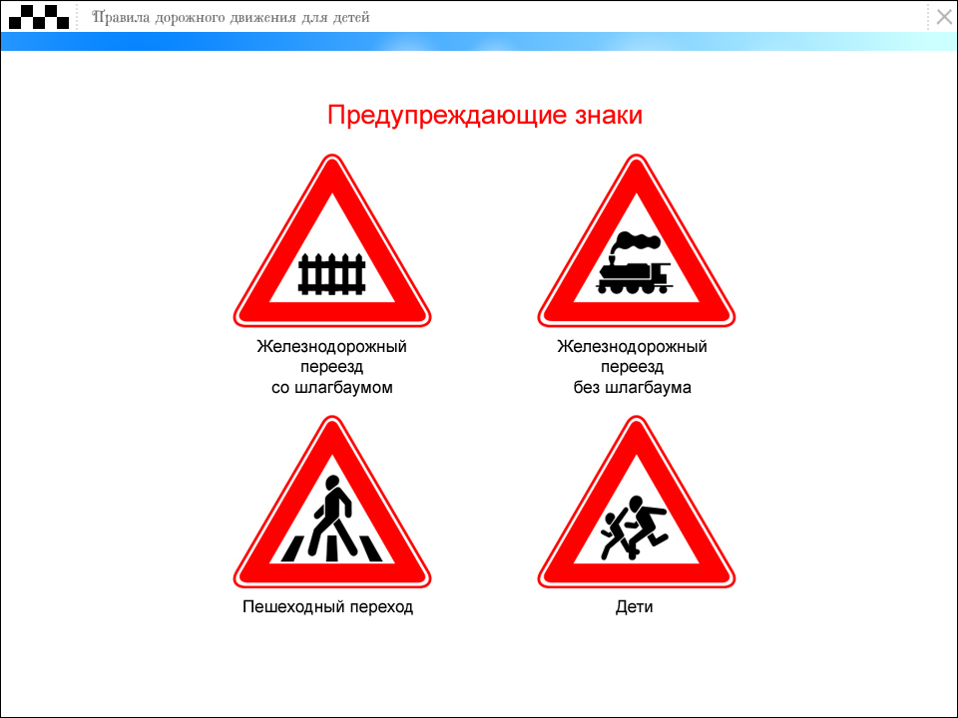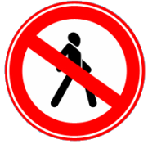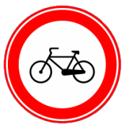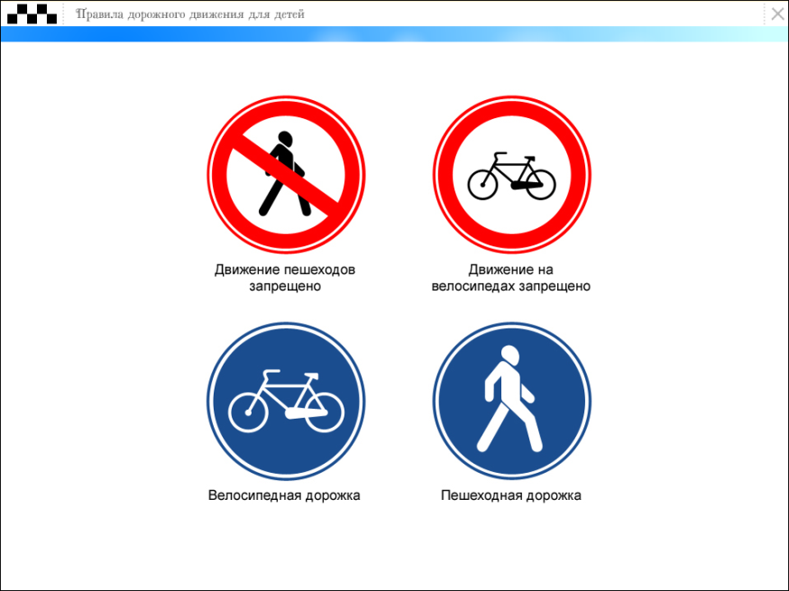

1 2 3 4 5

1. Велосипедная дорожка.

2. Осторожно пешеходный переход.

3. Железнодорожный переезд без шлагбаума.

4. Движение пешеходов запрещено.

5. Езда на велосипеде запрещена;

6. Движение только для пешеходов

|  |  |
| --- | --- |
| **Ответы к тесту** | |
|  | **1** |
|  | **2** |
|  | **1** |
|  | **1** |
|  | **4** |
|  | **2** |
|  | **3** |
|  | **2** |
|  | **1** |
|  | **3** |
|  | **1-3, 2-2, 3-4, 4-1, 5-6** |
|  |  |
|  |  |
|  |  |
|  |  |